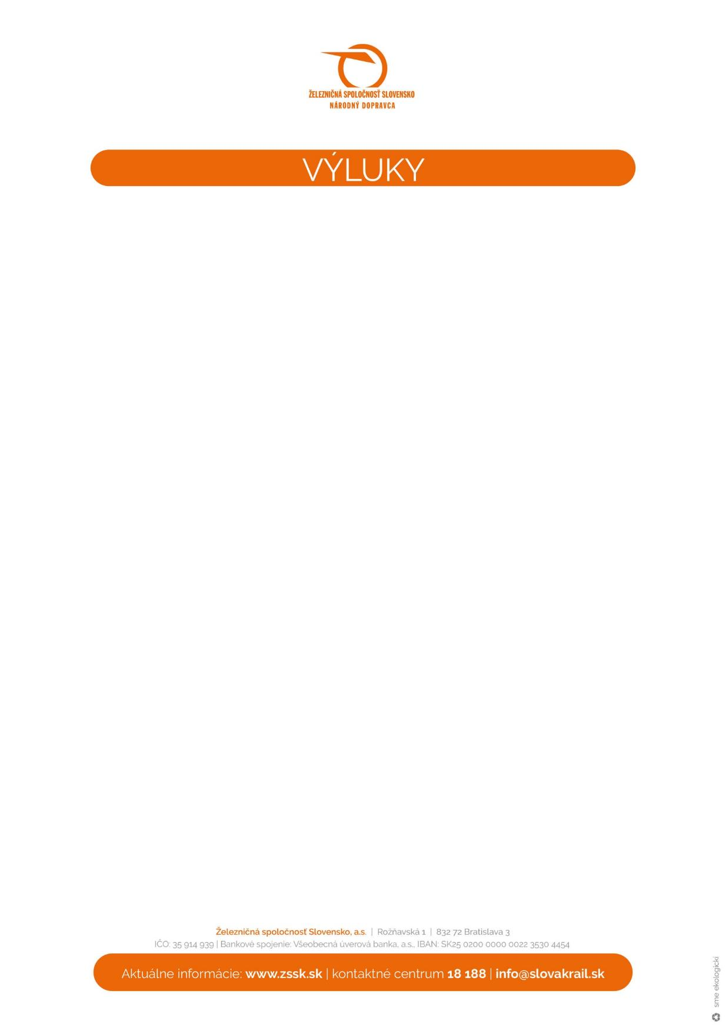­­­­­­­­

**Dňa 30. mája 2023**

**(utorok)**

bude správca železničnej infraštruktúry (ŽSR) **od 08:30 h do 13:50 h** realizovať rekonštrukčné práce, ktoré budú mať za následok dočasné obmedzenia v železničnej doprave na traťovom úseku:

**Rišňovce – Alekšince.**

V dôsledku výlukových prác budú na úseku **Rišňovce – Alekšince a späť** nahradené autobusovou dopravou (NAD) nasledovné vlaky:

* **Os 5141** Trnava 08:07– **Rišňovce 08:44 – Alekšince 08:47** –Nitra 09:12,
* **Os 5108** Nové Zámky 08:03 – **Alekšince 09:14 –** **Rišňovce 09:18 –** Trnava 9:49,
* **REX 1805** Trnava 09:07 – **Rišňovce 09:38 – Alekšince 09:41** – Nitra 09:56,
* **REX 1806** Nitra 10:07– **Alekšince 10:24 – Rišňovce 10:26** –Trnava 10:52,
* **Os 5143** Trnava 10:07– **Rišňovce 10:44 – Alekšince 10:59** –Nitra 11:12,
* **Os 5142** Nitra 10:48 – **Alekšince 11:14 –** **Rišňovce 11:18 –** Trnava 11:49,
* **REX 1807** Trnava 11:07– **Rišňovce 11:36** **–** **Alekšince 11:38** – Nitra 11:56,
* **REX 1808** Nitra 12:07 – **Alekšince 12:24 – Rišňovce 12:28** – Trnava 12:52,
* **Os 5117** Trnava 12:07– **Rišňovce 12:43 – Alekšince 12:47** –Nové Zámky 13:57,
* **Os 5144** Nitra 12:48 – **Alekšince 13:14 –** **Rišňovce 13:18** –Trnava 13:49,
* **REX 1809** Trnava 13:07– **Rišňovce 13:36** **–** **Alekšince 13:38** – Nitra 13:56.

**Popis zastávok NAD:**

|  |  |
| --- | --- |
| **Železničná stanica** | **Miesto zastavenia NAD** |
| Rišňovce | pred staničnou budovou |
| Alekšince | autobusová zastávka „Alekšince, žel. stanica“ |

**Dôležité upozornenia:**

* predpokladané **meškanie** vlakov dotknutých výlukou **môže byť cca 15 min**.,
* v NAD nie je povolená preprava imobilných cestujúcich a bicyklov. Príručné batožiny budú prepravované bez obmedzenia,
* v prípade väčšieho meškania **nie je** zaručené **čakanie prípojných vlakov**,
* počas konania výluk nie je dodržané pravidelné radenie vlakov.

**Železničná spoločnosť Slovensko, a.s. sa ospravedlňuje za problémy spôsobené obmedzeniami v železničnej doprave.**

Dňa: 25.5.2023 Strana 1/1

Dňa, xx. xx. xxxx Strana 1/1